Министерство Российской Федерации по делам гражданской обороны, чрезвычайным ситуациям и ликвидации последствий стихийных бедствий

РУКОВОДСТВО ПОЛЬЗОВАТЕЛЯ
ЭЛЕКТРОННОГО СЕРВИСА СМЭВ

Акт о пожаре

Дата: 01.08.2012
Версия: 1.3
Листов: 17

СОДЕРЖАНИЕ
1 Общие сведения 4
1.1 Описание электронного сервиса 4
1.2 Операции (методы) электронного сервиса 4
1.3 Схема взаимодействия 4
2 Руководство пользователя 5
2.1 Операция « Запрос на получение акта о пожаре» 5
2.1.1 Общие сведения 5
2.1.2 Описание входных параметров 5
2.1.3 Описание выходных параметров 6
2.1.4 Коды возвратов 6
2.2 Операция «Получение акта о пожаре» 7
2.2.1 Общие сведения 7
2.2.2 Описание входных параметров 7
2.2.3 Описание выходных параметров 7
2.2.4 Коды возвратов 8
2.2.5 Контрольные примеры 8
3 Методика испытаний 18
3.1 Общие условия 18
3.2 Параметры испытаний на тестовой среде 18
3.3 Параметры испытаний на продуктивной среде 18
3.4 Особые условия 19
4 Приложения 20
4.1 Описание сервиса (WSDL) 20
4.2 Описание общих структур данных 24
4.2.1 Параметр комплексного типа: FIO 24
4.2.2 комплексного типа: incidentDate 24

изменения
Версия | Дата | Автор | Изменения
1.0 | 15.12.2011 | Лагутенко Е.П. | Исходный документ
1.1 | 01.02.2012 | Вялов И.С. | Добавлен атрибут OriginRequestIdRef. Изменены статусы первичного и вторичного запросов. Все изменения на основе МР 2.4.3
1.2 | 08.02.2012 |  | Добавлено описание сервиса (WSDL)
1.3 | 01.08.2012 | Вялов И.С. | Адреса, wsdl, КП
1.4 | 19.11.2012 | Султанова Д.Н. | Обновлены КП

термины/СОКРАЩЕНИя
Термин/сокращение | Описание
ИС | Информационная система
МЧС | Министерство чрезвычайных ситуаций
СМЭВ | Система межведомственного электронного взаимодействия
Поставщик | Организация-владелец электронного сервиса
РОИВ | Региональный орган исполнительной власти.
WSDL | Web Services Description Language — язык описания веб-сервисов.
- Общие сведения
  - Описание электронного сервиса
Наименование: | Электронный сервис «Акт о пожаре».
Назначение: | Электронный сервис предназначен для обеспечения возможности взаимодействия органов исполнительной власти с электронным сервисом МЧС России в части запроса актов о пожаре в рамках единой системы межведомственного электронного взаимодействия (СМЭВ)
Поставщик: | Министерство чрезвычайных ситуаций
Область применения: | Межведомственное взаимодействие
  - Операции (методы) электронного сервиса
Электронный сервис « Акт о пожаре» обеспечивает обмен данными между системами-потребителями (ИС РОИВ) и системой провайдером (ИС МЧС России).
Электронный сервис включает методы, обеспечивающие:
- формирование запроса на получение акта о пожаре;
- получение ответа с результатом обработки запроса на получение акта о пожаре.
Метод | Назначение
Код: queryFireAct  Наименование: Направление запроса на получения акта о пожаре | Принимает параметры запроса, возвращает идентификатор запроса/код обработки запроса
Код: getFireAct  Наименование: Получение акта о пожаре | Принимает идентификатор ранее направленного запроса, возвращает сведения акт о пожаре/код обработки запроса
  - Схема взаимодействия
В рамках взаимодействия между участниками для реализации сервиса в асинхронном режиме предполагаются следующие типы сообщений:
- запрос на получение акта о пожаре;
- ответ на запрос получения акта о пожаре, содержащий идентификатор запроса (requestIdRef), присвоенный запросу на стороне системы-провайдера, и код обработки запроса;
- повторный запрос на получение акта о пожаре по полученному ранее идентификатору запроса;
- ответ на повторный запрос на получение акта о пожаре, содержащий запрашиваемые сведения либо код обработки запроса.
Схема взаимодействия системы-потребителя и системы-провайдера при получении акта о пожаре представлена на рисунке 1.
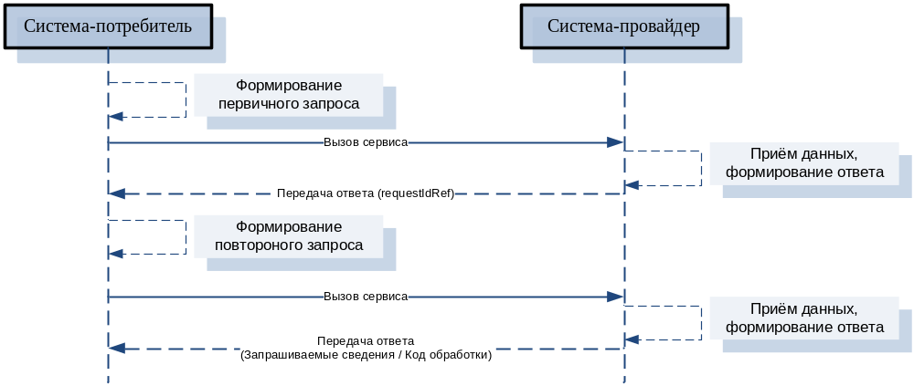

Рисунок 1 Схема взаимодействия при запросе на получение акта о пожаре

- Руководство пользователя
  - Операция « Запрос на получение акта о пожаре»
    - Общие сведения
Код операции: | queryFireAct
Наименование операции: | Запрос на получение акта о пожаре
Назначение операции: | Принимает параметры запроса, возвращает идентификатор запроса/код обработки запроса
    - Описание входных параметров
Входные данные: queryFireAct
№ | Код параметра | Описание параметра | Обязательность | Способ заполнения/Тип | Комментарий
1 | FIO | Фамилия, имя, отчество | + | tns:FIOType (производный от xs:string) | См. п. 3.1.1
2 | birthdate | Дата рождения | + | xs:date
3 | placeBirth | Место рождения | + | xs:string
4 | passport | Серия, номер паспорта | + | xs:string
5 | incidentDate | Дата происшествия | + | xs:date
6 | incidentPlace | Место происшествия (район, город, населенный пункт, улица, дом, корпус, строение, квартира) | + | tns:IncidentPlaceType | См. п. 3.1.2
    - Описание выходных параметров
Выходные данные: queryFireAct
№ | Код параметра | Описание параметра | Обязательность | Способ заполнения/Тип | Комментарий
1 | requestIdRef | Идентификатор запроса, инициировавшего взаимодействие | + | xs:string
2 | originRequestIdRef | Идентификатор запроса, инициировавшего цепочку из нескольких запросов-ответов | + | xs:string
2 | Status | Код обработки запроса | + | tns:StatusType (производный от xs:string)
    - Коды возвратов
При ответе сервис возвращает код обработки запроса Status, который принимает одно из следующих значений:
№ | Код возврата | Описание кода возврата | Условия возникновения | Комментарий
1 | ACCEPT | Сообщение-квиток о приеме | Служебное сообщение, свидетельствует о приеме электронного сообщения на стороне поставщика электронного сервиса.
2 | REJECT | Мотивированный отказ | Бизнес-отрицательный ответ на запрос
3 | FAILURE | Технический сбой | Обработанное прерывание на стороне поставщика электронного сервиса, свидетельствующее об ошибке обработки электронного сообщения запроса.
4 | INVALID | Ошибка при ФЛК | Ошибка, возникающая при выполнении формально-логического контроля входящего сообщения
  - Операция «Получение акта о пожаре»
    - Общие сведения
Код операции: | getFireAct
Наименование операции: | Получение акта о пожаре
Назначение операции: | Принимает идентификатор ранее направленного запроса, возвращает акт о пожаре
    - Описание входных параметров
Входные данные: getFireAct
№ | Код параметра | Описание параметра | Обязательность | Способ заполнения/Тип | Комментарий
1 | requestIdRef | Идентификатор запроса, инициировавшего взаимодействие | + | xs:string
2 | originRequestIdRef | Идентификатор запроса, инициировавшего цепочку из нескольких запросов-ответов | + | xs:string
    - Описание выходных параметров
Выходные данные: getFireAct
№ | Код параметра | Описание параметра | Обязательность | Формат параметра, размерность | Комментарий
1 | informationDate | Дата справки | + | xs:date
2 | numberDate | Номер справки | + | xs:int
3 | FIO | Данные о заявителе (Фамилия, Имя, Отчество) | + | tns:FIOType (производный от xs:string) | См. п. 3.1.1
4 | incidentDate | Дата происшествия | + | xs:date
5 | description | Описание событий, которые привели к факту имущественных потерь | + | xs:string
6 | DepartmentName | Наименование ведомства, в котором зарегистрирован данный факт | + | xs:string
7 | incidentAddress | Адрес происшествия | + | xs:string
8 | propertyName | Наименование утраченного имущества | + | xs:string
9 | subdivisionMHS | Территориальное подразделение МЧС, составившее акт | + | xs:string
10 | rejectReason | Комментарий | - | xs:string
    - Коды возвратов
При ответе сервис возвращает код обработки запроса Status, который принимает одно из следующих значений:
№ | Код возврата | Описание кода возврата | Условия возникновения | Комментарий
1 | PROCESS | В обработке | Ответ на запрос данных/результатов, отправляемый поставщиком сервиса в случае, если результат еще может быть предоставлен по причине того, что обработка не завершена.
2 | FAILURE | Технический сбой | Обработанное прерывание на стороне поставщика электронного сервиса, свидетельствующее об ошибке обработки электронного сообщения запроса.
3 | RESULT | Результат | Ответ на запрос, который содержит сведения, ради которых инициировался обмен данными.
4 | REJECT | Мотивированный отказ | Бизнес-отрицательный ответ на запрос
5 | INVALID | Ошибка при ФЛК | Ошибка, возникающая при выполнении формально-логического контроля входящего сообщения
6 | STATE | Возврат состояния | Ответ на запрос, который содержит сведения о состоянии обработки электронного заявления.
    - Контрольные примеры
Запрос (сообщение со статусом REQUEST)

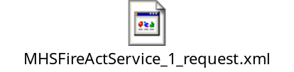

Ответ (сообщение со статусом ACCEPT)

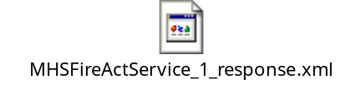

Запрос (сообщение со статусом PING)

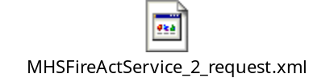

Ответ (сообщение со статусом RESULT)

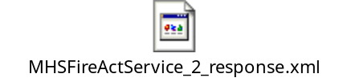

- Методика испытаний
  - Общие условия
Проведение контрольных испытаний при регистрации электронного сервиса регламентировано Приказом Министерства связи и массовых коммуникаций Российской Федерации от 27 декабря 2010 г. № 190 «Об утверждении технических требований к взаимодействию информационных систем в единой системе межведомственного электронного взаимодействия».
Порядок проведения типовых испытаний предполагает следующие этапы:
- Проверка комплектности предоставленной документации;
- Проверка сетевой связности между узлом СМЭВ и точкой размещения электронного сервиса;
- Регистрация сервиса и тестирование сервиса на контрольном примере.
  - Параметры испытаний на тестовой среде
Проведение испытаний на тестовой среде перед регистрацией электронного сервиса в продуктивной среде СМЭВ является необходимым действием, обеспечивающим повышение качества и эффективности процесса и позволяющим выявлять ошибки и несоответствия разработанного сервиса заранее, а не в продуктивном контуре.
- Контактное лицо: Вялов Илья Сергеевич, e-mail: vyalov.ilya@otr.ru, тел: +7(495)223-07-99 доб.446
- Адрес тестового экземпляра:
- http://188.254.16.92:7777/gateway/services/SID0003317?wsdl
- Режим функционирования тестовой среды: 8/5. Особых условий доступности не определено.
- Для того чтоб протестировать сервис, необходимо:
- протестировать все операции на основании контрольных примеров.
  - Параметры испытаний на продуктивной среде
- Контактное лицо: Вялов Илья Сергеевич, e-mail: vyalov.ilya@otr.ru, тел: +7(495)223-07-99 доб.446
- Адрес продуктивного экземпляра:
- http://oraas.rt.ru:7777/gateway/services/SID0003392?wsdl
- Режим функционирования тестовой среды: 8/5. Особых условий доступности не определено.
- Для того чтоб протестировать сервис, необходимо:
- протестировать все операции на основании контрольных примеров.
  - Особые условия
Особые условия и правила проведения контрольных испытаний не предусмотрены.
- Приложения
  - Описание сервиса (WSDL)

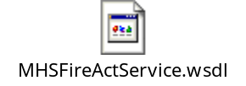

  - Описание общих структур данных
    - Параметр комплексного типа: FIO
№ | Код параметра | Описание параметра | Обязательность | Способ заполнения/Тип | Комментарий
1 | lastName | фамилия | + | xs:string
2 | firstName | имя | + | xs:string
3 | middleName | отчество | + | xs:string
    - комплексного типа: incidentDate
№ | Код параметра | Описание параметра | Обязательность | Способ заполнения/Тип | Комментарий
1 | Region | район | + | xs:string
2 | City | город | - | xs:string
3 | Locality | населенный пункт | - | xs:string
4 | Street | улица | + | xs:string
5 | home | дом | + | xs:string
6 | corps | корпус | - | xs:string
7 | building | строение | - | xs:string
8 | apartment | квартира | - | xs:int

